แบบตอบรับ
รายชื่อผู้ตรวจประเมินคุณภาพการศึกษาภายใน ระดับหลักสูตร (รอบ 12 เดือน)
หลักสูตร...........................................................สาขาวิชา….........................................................................................................
คณะวิชา/วิทยาลัย...................................................................................................
มหาวิทยาลัยเทคโนโลยีราชมงคลรัตนโกสินทร์
ประธานผู้ตรวจประเมินคุณภาพการศึกษาภายใน ระดับหลักสูตร (ผู้ทรงคุณวุฒิภายนอกสถาบัน)
ลำดับ | ตำแหน่งทางวิชาการ | ชื่อ-สกุล | ตำแหน่งทางบริหาร | สังกัดสาขา/  คณะ/ มหาวิทยาลัย | สาขาวิชาที่เชี่ยวชาญ | เบอร์โทรศัพท์ | E-mail | รูปแบบการตรวจออนไลน์ผ่านระบบ
1.

ผู้ตรวจประเมินคุณภาพการศึกษาภายใน ระดับหลักสูตร (มหาวิทยาลัยเทคโนโลยีราชมงคลรัตนโกสินทร์)
ปริญญาตรี (จำนวน 2 ท่านต่อ 1 หลักสูตร)
ลำดับ | ตำแหน่งทางวิชาการ | ชื่อ-สกุล | สังกัดสาขา/  คณะ/ มหาวิทยาลัย | เบอร์โทรศัพท์ | E-mail | ปฏิบัติหน้าที่ | รูปแบบการตรวจออนไลน์ผ่านระบบ
1. |  |  |  |  |  | กรรมการ
2. |  |  |  |  |  | กรรมการและเลขานุการ

ผู้ตรวจประเมินคุณภาพการศึกษาภายใน ระดับหลักสูตร (มหาวิทยาลัยเทคโนโลยีราชมงคลรัตนโกสินทร์)
ปริญญาโท - ปริญญาเอก (จำนวน 3 ท่านต่อ 1 หลักสูตร)
ลำดับ | ตำแหน่งทางวิชาการ | ชื่อ-สกุล | ตำแหน่งทางบริหาร | สังกัดสาขา/  คณะ/ มหาวิทยาลัย | เบอร์โทรศัพท์ | E-mail | ปฏิบัติหน้าที่ | รูปแบบการตรวจออนไลน์ผ่านระบบ
1. |  |  |  |  |  |  | กรรมการ
2. |  |  |  |  |  |  | กรรมการ
3. |  |  |  |  |  |  | กรรมการและเลขานุการ

เจ้าหน้าที่คณะ (จำนวน 1 ท่านต่อ 1 หลักสูตร)
ลำดับ | ชื่อ-สกุล | ตำแหน่ง | เบอร์โทรศัพท์ | E-mail
1.

หมายเหตุ :
1. คัดเลือกรายชื่อประธานผู้ตรวจประเมินคุณภาพการศึกษาภายใน ระดับหลักสูตร จำนวน 1 ท่านต่อ 1 หลักสูตรโดยต้องเป็นผู้ทรงคุณวุฒิภายนอกสถาบัน และขึ้นทะเบียนเป็นผู้ประเมินคุณภาพภายในระดับหลักสูตรของสำนักงานคณะกรรมการการอุดมศึกษา หรือผ่านการฝึกอบรมจากหน่วยงานที่เกี่ยวข้อง และมีคุณวุฒิตรงตามสาขาวิชาที่รับการประเมิน
2. คัดเลือกรายชื่อผู้ตรวจประเมินคุณภาพการศึกษาภายใน ระดับหลักสูตร (ผ่านการฝึกอบรมของมหาวิทยาลัยเทคโนโลยีราชมงคลรัตนโกสินทร์) ดังนี้
2.1 ระดับปริญญาตรี จำนวน 2 ท่าน ต่อ 1 หลักสูตร (กรรมการ 1 คน และกรรมการและเลขานุการ 1 คน)
2.2 ระดับบัณฑิตศึกษา (ปริญญาโท–เอก) จำนวน 3 ท่าน ต่อ 1 หลักสูตร (กรรมการ 2 คน และกรรมการและเลขานุการ 1 คน)
3. คัดเลือกและประสานงานเจ้าหน้าที่ภายในคณะ จำนวน 1 ท่าน ต่อ 1 หลักสูตร เพื่อทำหน้าที่ผู้ช่วยคณะกรรมการและเลขานุการ
4. ขอให้คณะ/วิทยาลัยส่งรายชื่อตามข้อ 1–3 ไปยังกองนโยบายและแผน หรือทาง E-mail: sutraporn.san@rmutr.ac.th เพื่อดำเนินการจัดทำคำสั่งแต่งตั้งคณะกรรมการ
5. ดำเนินการการตรวจประเมินคุณภาพการศึกษาภายในระดับหลักสูตร ประจำปีการศึกษา 2568 ตามตารางกำหนดการตรวจประเมิน ดังเอกสารแนบ
6. ประสานงาน อำนวยความสะดวก และจัดเตรียมข้อมูลสำหรับการตรวจประเมินในรูปแบบออนไลน์ พร้อมทั้งส่งรายชื่อผู้ตรวจประเมินตามแบบฟอร์มที่กำหนด ภายในวันอังคารที่ 21 เมษายน 2569
7. รวบรวมไฟล์รายงานผลการตรวจประเมิน พร้อมข้อเสนอแนะของคณะกรรมการแต่ละหลักสูตร ผ่านลิงก์ที่กำหนด (QR Code ตามเอกสารแนบ)
8. การเบิกจ่ายค่าใช้จ่ายในการตรวจประเมินคุณภาพการศึกษา ระดับหลักสูตร ให้เป็นไปตามงบประมาณที่มหาวิทยาลัยจัดสรร และหลักเกณฑ์ที่กำหนด

หมายเหตุ : การตรวจประเมินคุณภาพการศึกษาภายในระดับหลักสูตร ประจำปีการศึกษา 2568 จะมีเจ้าหน้าที่กองนโยบายและแผน ฝ่ายงานประกันคุณภาพส่วนกลางเข้าสังเกตการณ์ แต่การดำเนินงาน การจัดเก็บข้อมูล หรือประสานงานเกี่ยวกับการตรวจประเมิน ขอความอนุเคราะห์ให้เจ้าหน้าที่คณะและคณะกรรมการตรวจประเมินคุณภาพการศึกษาภายใน ระดับหลักสูตร เป็นผู้ดำเนินการ

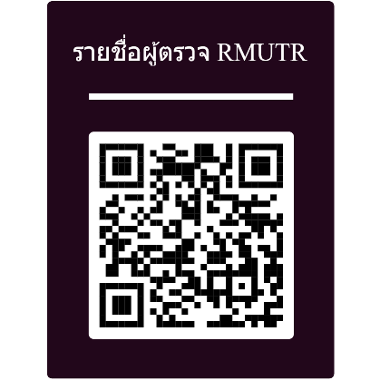
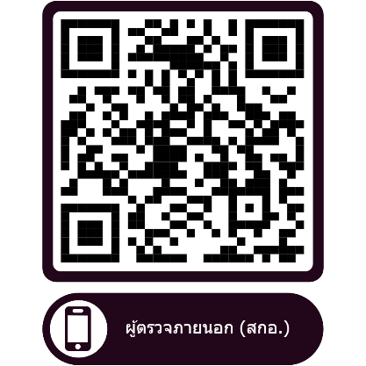

ผู้ประสานงาน..................................................................
เบอร์โทรศัพท์ .............................................................
QR CODE รายชื่อผู้ตรวจประเมิน
ระดับหลักสูตร (สกอ.)
QR CODE รายชื่อผู้ตรวจประเมิน
ระดับหลักสูตร (มทร.รัตนโกสินทร์)

